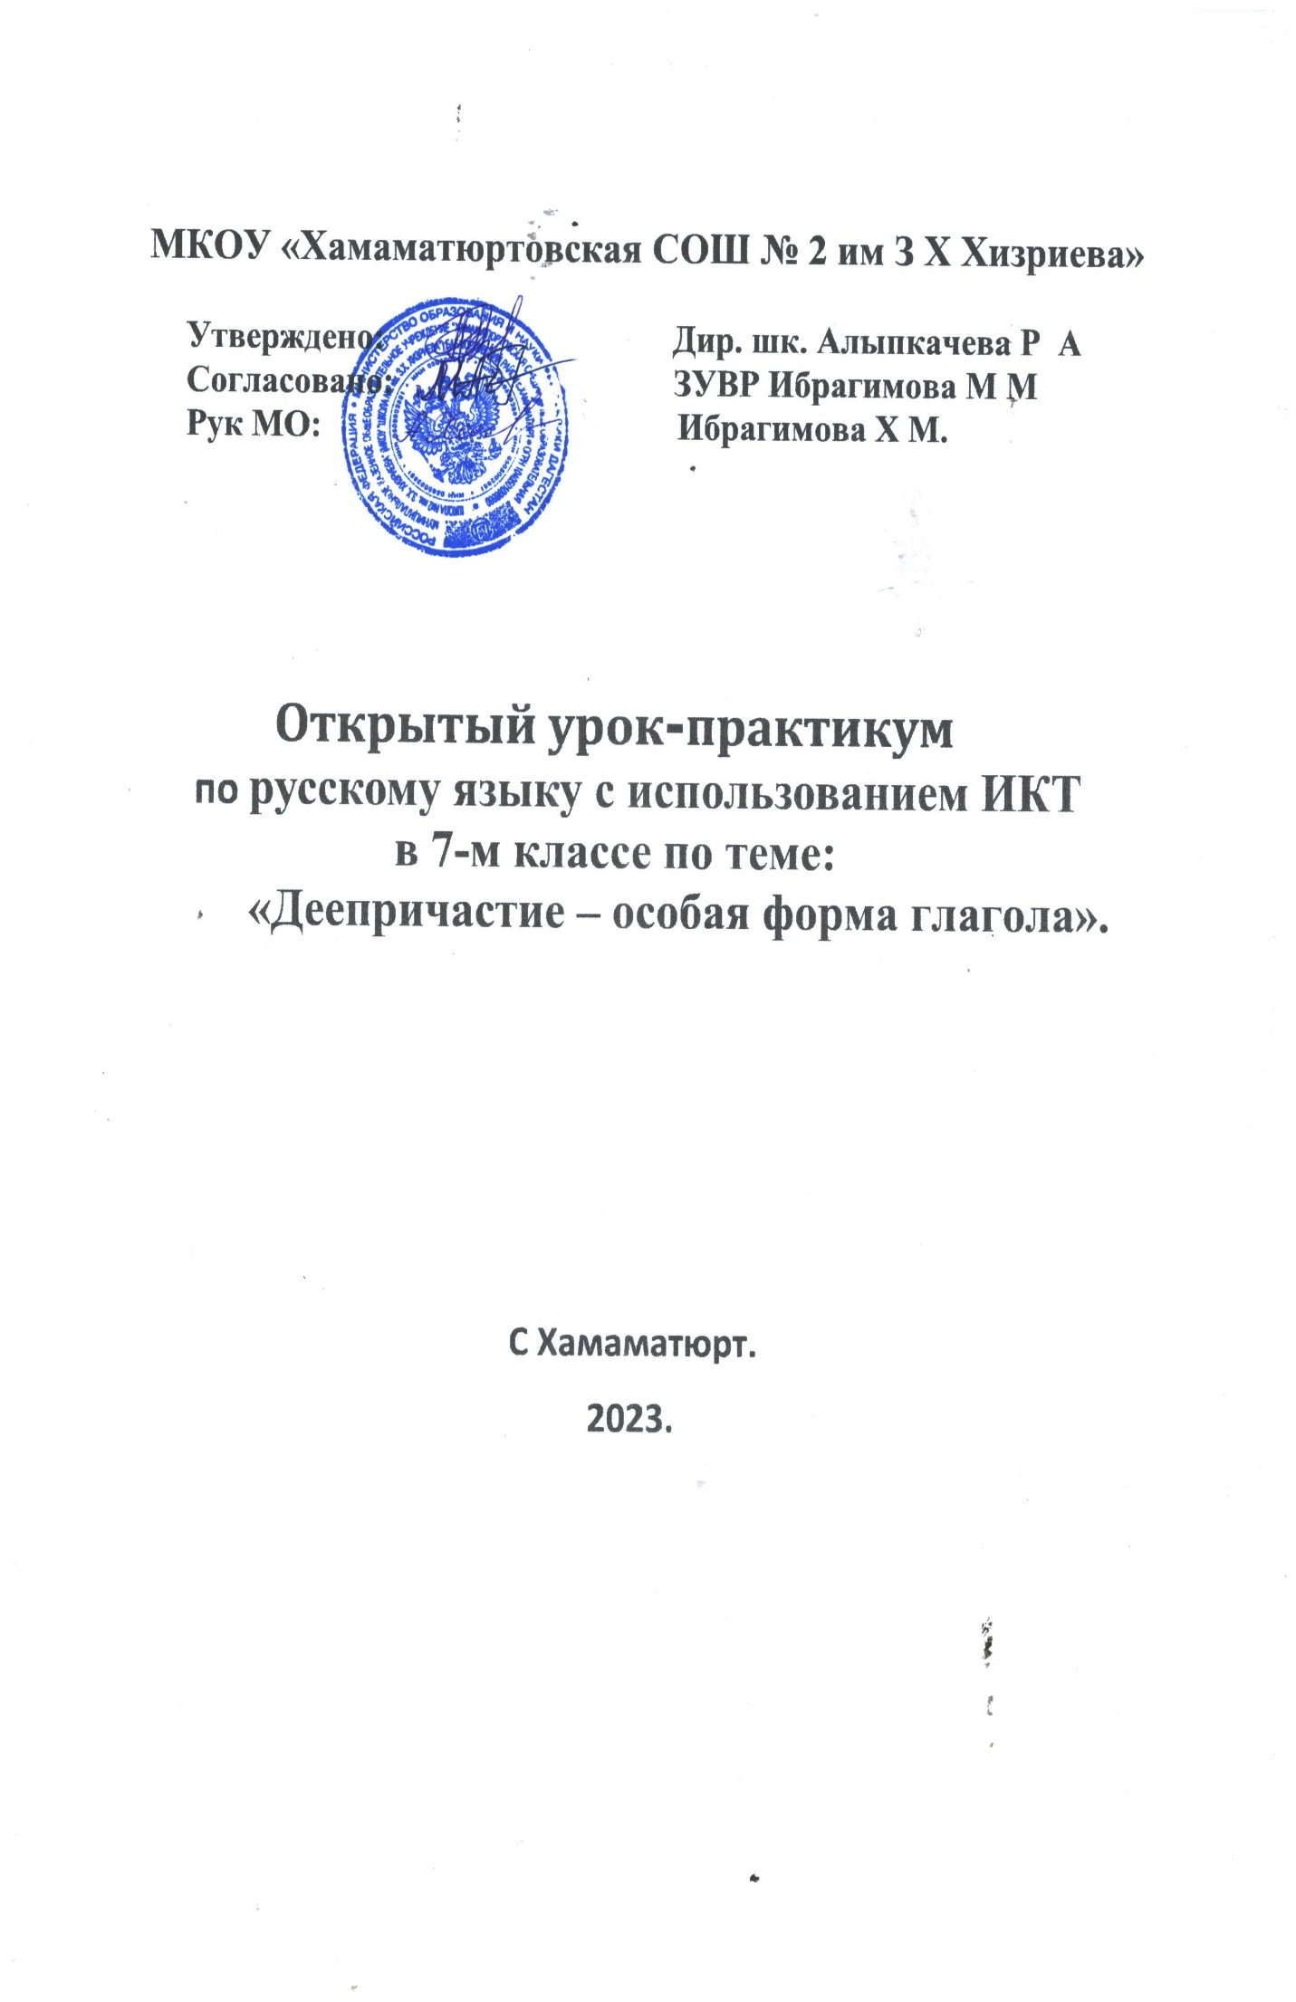**Урок русского языка с использованием ИКТ в 7-м классе по теме:**

**«Деепричастие – особая форма глагола».**

Тип урока: урок объяснения нового материала

Вид урока: урок – анализ текста

Технологии: элементы КСО, элементы технологии проблемного обучения.

Оборудование: учебники, ПК. Экран.

Эпиграф:

«Несомненное их преимущество… заключается в их краткости и динамичности. Им присуща также большая выразительность». Д. Э.Розенталь

Цель: дать понятие о деепричастии как самостоятельной части речи.

Задачи:

1) Образовательная: определить грамматические особенности деепричастия, роль в предложении;

2) Развивающая: развивать грамотную устную речь, внимание, коммуникативный опыт общения;

3)Воспитательная: воспитывать доброжелательность, взаимопонимание, взаимоуважение; поддерживать интерес к предмету.

Ход урока.

1. **Организационный момент.**
2. **Вступительное слово учителя**

Здравствуйте, ребята! Я желаю всем хорошего настроения, доброжелательной обстановки и успеха!

О сколько нам открытий чудных

Несёт сегодняшний урок!

Узнать о новой части речи

Настал для нас, ребята, срок.

Исследовать мы с вами будем

Что, как, зачем и почему.

Научные эксперименты полезны детскому уму.

Сегодня мы с вами попробуем совершить открытие. В физике и химии открывают новые законы, в биологии – новые виды животных и растений, в астрономии – новые планеты, а на уроке русского языка мы поставим для себя цель открыть совершенно новую, ранее неизведанную часть речи.

Мы проведём с вами исследование над частью речи, название которой пришло к нам из 17 века! Интересно узнать, что это за часть речи?

запишите число…, классная работа

Тема урока у нас не дописана, придётся её угадать. Но вы уже поняли, что мы будем изучать новую часть речи.

Любое исследование предполагает алгоритм действий, то есть определённый порядок. Поэтому нашей путеводной картой будет таблица, заполняя которую, мы создадим план-конспект о новой части речи.

**(слайд с таблицей)** + у каждого на парте раздаточный материал.

Приступаем к первому научному эксперименту. У вас на столах чистые листы бумаги, карточки №1:

|  |  |  |  |
| --- | --- | --- | --- |
| Карточка №1  ______________________________ как часть речи | | | |
| Общее грамматическое значение. | Вопросы | Грамматические признаки | Роль в предложении |
|  |  |  |  |

У нас тема урока записана таким образом: …......................... как часть речи.

Мне хотелось бы, чтобы вы сами сформулировали тему урока. Для этого прослушайте одну занятную историю:

В начале своей литературной карьеры начинающий тогда писатель Дмитрий Васильевич Григорович написал очерк о петербургских шарманщиках и показал его Достоевскому.  
«Достоевский, - пишет Григорович, - по-видимому, остался доволен моим очерком, хотя и не распространялся в излишних похвалах; ему не понравилось только одно выражение в главе «Публика шарманщика». У меня было написано так: когда шарманка перестает играть, чиновник из окна бросает пятак, который падает к ногам шарманщика. «Не то, не то, - раздраженно заговорил вдруг Достоевский,- совсем не то! У тебя выходит слишком сухо: пятак упал к ногам... Надо было сказать: пятак упал на мостовую, звеня и подпрыгивая...» Замечание это,- помню очень хорошо,- было для меня целым откровением. Да, действительно: звеня и подпрыгивая – выходит гораздо живописнее, дорисовывает движение. Художественное чувство было в моей натуре; выражение: пятак упал не просто, а звеня и подпрыгивая,- этих двух слов было для меня довольно, чтобы понять разницу между сухим выражением и живым, художественно-литературным приемом».

С русским языком можно творить чудеса. Можно делать его живописнее, дорисовывать

-Какие слова помогли дорисовать действие? (звеня, подпрыгивая).

-Что они обозначают? (действие).

-Какая часть речи обозначает действие? (глагол)

-Звеня и подпрыгивая – глаголы? (да, нет)

-А какое действие они обозначают? (добавочное). (Запись в таблицу.)

-На какой вопрос отвечают эти слова? (что делая?), а на какой вопрос отвечает слово «подпрыгнув»? (что сделав?).

Давайте запишем во 2 колонку таблицы: **что делая? что сделав?**

Хорошо, вот вам стихотворение-подсказка:

Я часть речи необычная,

И с глаголом я дружу,

И к наречию приблизилась,

И добавить все могу.

И скажу без сладострастия,

Без обид, без обиняков:

Принимаю я везде участие,

Ведь зовут меня - ……… (деепричастие)

Таким образом, ребята, какая тема сегодняшнего урока?

**Правильно! Деепричастие.**

Вот с такой частью речи, которая дорисовывает действие, мы сегодня познакомимся. Называется она деепричастие и отвечает на вопросы что делая? что сделав?. Допишите тему урока в тетрадях и карточке №1

Сформулируйте цели и задачи на сегодняшний урок.

**4. Формулировка целей и задач урока учащимися (постановка проблемной ситуации).**

Учитель: А вы знаете, что такое деепричастие?

Учащиеся: Нет.

**II Операционально-исполнительный этап.**

-Что вам показалось знакомым в теме урока? (причастие, части речи).

-Что вы знаете о причастии? (образовано от глагола и прилагательного, обозначает признак по действию и т.д.)

-Знакомясь с новой частью речи, что мы должны определить? (Общее грамматическое значение. Грамматические признаки. Роль в предложении.) Это задачи нашего сегодняшнего урока.

Как вы понимаете слово “деепричастие”? Обратимся к строению этого слова.

Деепричастие = Дее + причастие} составное слово

Какое слово оно нам напоминает? Правильно, причастие. Вспомните, почему причастие так называется?

Слово "причастие" Названо так потому, что, совмещая в себе признаки глагола и прилагательного, оно как бы сопричастно и тому, и другому.

Термин "деепричастие" введен в 17 в. русским грамматистом Мелентием Смотрицким, который образовал его от слова "причастие" при помощи частицы дѣе- Что может обозначать частица “дее”? (от "дѣяти" - делать). К чему же будет причастно? (к действию)То есть к глаголу. Какие слова вы можете назвать с частью дее-, дея-?

**деятель** – человек действия;

**дееспособный** – человек, способный к действию.

-Что вы заметили? (общие части слова дее-, обозначает действие)

Какие же глагольные признаки сохранило деепричастие? Обратите внимание на вопросы, которые мы задаём к деепричастию. Что делая? Что сделав? Что имеют деепричастия? Правильно, совершенный и несовершенный вид. Это глагольный признак.

**Вывод: деепричастие обозначает добавочное действие, отвечает на вопросы что делая? что сделав?**

(Записать в карточке №1)

|  |  |  |  |
| --- | --- | --- | --- |
| Карточка №1  Деепричастие как часть речи | | | |
| Общее грамматическое значение. | Вопросы | Грамматические признаки | Роль в предложении |
| Добавочное действие. | Что делая?  Что сделав? |  |  |

Практическая работа №1. Учитель диктует деепричастия, ученики распределяют их по виду.

Таблица научных наблюдений. Закончив, беспокоясь задумавшись отдыхая услышав

схватившись продумывая говоря замахнувшись улыбаясь

|  |  |
| --- | --- |
| Совершенный вид | Несовершенный вид. |
| закончив,  задумавшись  услышав  схватившись  замахнувшись | беспокоясь  отдыхая  продумывая  говоря  улыбаясь |

4. Работа с текстом. **ПК. Экран.**

Тетерев сел на самом в..рху, где сук с..сны и сук ели сл..жились, как мостик между двумя дерев..ями. Устроившись на этом мостике ближе к ел.., Косач как будто стал ра..цветать в лучах восходящегосолнца. На голове его гребешок заг..релся огненным цветком. Синяя в глубине ч..рная грудь его стала переливать из синего на зелёное. И особенно красив был его радужный, раскинутый лирой хвост. Завидев солнце над болотными, жалкими ёлочками, он по..прыгнул на своём высок..м мостике, показав своё белое, чистейшее бельё подхвостья.

М.Пришвин

Задание:

|  |  |
| --- | --- |
| Прочитать выразительно  Определите тему, основную мысль  Определите стиль текста,   * Какими средствами выразительности пользуется автор? * объясните орфограммы в словах с пропусками. * Какие действия совершает тетерев? * Какое действие главное, основное? Каким членом предложения является? * Разберите по составу **расцветать2, подпрыгнул2.** * Какие слова похожи на глаголы? * Чем похожи на глаголы и чем отличаются? От каких слов зависят? * Каким членом предложения они являются?   (На работу 5 – 7 минут)  Проверка выполнения заданий. | **Задание для I группы**  Основная мысль – красавец – тетерев.  Восходящего – причастие  1. Солнца (какого?) восходящего  Н.ф. – восходящий  Пост.- действ., наст. вр., несов в.; непост.-ср.р., род.п., ед.ч.  Солнца (какого?) восходящего  Стиль текста – художественный   * (эпитеты: синяя, чёрного, радужное; метафоры: загорелся огненным цветком, чистейшее бельё; сравнение: как мостик); * прилагательные-эпитеты позволяют создать красочный образ, глаголы - передать действие тетерева. * На самом в..рху, сук с..сны, сл..жились, дерев..ями, ближе к ел.., ра.. заг..релся, ч..рная, по..прыгнул, на высок..м мост..ке. * Сел, стал расцветать, подпрыгнул, крикнул   **Устроившись, завидев, показав.**  **(Являются обстоятельством)** |

(записать в карточке №1: обстоятельство)

|  |  |  |  |
| --- | --- | --- | --- |
| Карточка №1  Деепричастие как часть речи | | | |
| Общее грамматическое значение. | Вопросы | Грамматические признаки | Роль в предложении |
| Добавочное действие. | Что делая?  Что сделав? |  | Обстоятельство |

**Давайте сделаем вывод!**

**Что вы можете сказать о деепричастии?**

1. Деепричастие не изменяются.
2. Деепричастие - особая часть речи, которая обозначает добавочное действие при основном действии, выраженном глаголом.
3. В предложении деепричастие является обстоятельством.

Чтобы найти общий язык с деепричастием, чтобы оно не сбивало вас с толку в диктантах и контрольных работах, надо научиться безошибочно, узнавать его в лицо.

|  |  |
| --- | --- |
| Очень часто ученики путают причастие с деепричастием. Как не ошибаться в определении части речи? Что вам может в этом помочь? | (Нужно знать суффиксы причастий и деепричастий, вопросы, на которые они отвечают и помнить, что причастие так же, как и прилагательное относится к существительному, а деепричастие – к глаголу.) |

Деепричастие многие норовят назвать глаголом, а это так опасно!

Причислив деепричастие к глаголу, вы отнимаете у него не одну, а то и две запятых (если стоит в середине предложения). Хорошо ли это? Давайте сразу выучим суффиксы деепричастий. Это избавит вас от проблем в дальнейшем.

**Пк экран. Суффиксы деепричастий.**

|  |  |
| --- | --- |
| Суффиксы деепричастий | |
| - а, - я( гляд**я**, крич**а**), - учи (буд**учи**) | - в, - вши, - ши, -а (- я) выскочи**в**, выскочи**вши**, испёк**ши**, прищур**я**сь, услыш**а** |

**ЛИНГВИСТИЧЕСКАЯ ФИЗМИНУТКА**

**ГЛАГОЛ — ПРИСЕДАНИЕ**

**ПРИЧАСТИЕ — ПОТЯНУТЬСЯ РУКАМИ ВВЕРХ**

**ДЕЕПРИЧАСТИЕ — ДВА ХЛОПКА**

**ГЛЯДЕЛ, ГЛЯДЯ, ПОДГЛЯДЫВАЮЩИЙ, КРИКНУВШИЙ, КРИЧА, ВЫСКОЧИЛ, ВЫСКОЧИВШИЙ, ВЫСКОЧИВ, ПОСТРОЕН, ПОСТРОИТЬ, ПОСТРОИВ, ПОСТРОЕННЫЙ, ПОКАЗАВ, ПОКАЗЫВАЯ.**

**А теперь**

-Найдите деепричастия в тексте. Подчеркните как члены предложения. Обозначьте суффиксы.

-Проведите эксперимент и установите, могут ли деепричастия изменяться. По каким признакам? (записать в карточке №1 – не изменяется)

|  |  |  |  |
| --- | --- | --- | --- |
| Карточка №1  Деепричастие как часть речи | | | |
| Общее грамматическое значение. | Вопросы | Грамматические признаки | Роль в предложении |
| Добавочное действие. | Что делая?  Что сделав? | Не изменяется | Обстоятельство |

-Какая ещё часть речи не изменяется? (наречие)

-С какими частями речи деепричастия имеют общие свойства?

**Вывод: деепричастия имеют общие свойства с глаголами и наречиями.**

-Итак, к какой части речи причастно деепричастие, от какого слова зависит в предложении? (от глагола, то есть от сказуемого). Выпишем словосочетание глагол + деепричастие:

стал расцветать (как?) устроившись, подпрыгнул (как?) завидев, подпрыгнул (как?) показав.

**III Контрольно-коррекционный этап.**

7. Мы готовы с вами рассказать, что за часть речи деепричастие? Загляните в карточку №1. (дети устно по карточке рассказывают о деепричастии и одновременно записывают на доске и в тетрадях правило)

Мы с вами уже говорили о том, что деепричастия делают нашу речь яркой и образной. Используются они и в УНТ. Сейчас мы займёмся конструированием.

У вас есть задание с незаконченным текстом пословицы, содержащей деепричастие, необходимо найти вторую половину пословицы**: (слайд 7**)

|  |  |
| --- | --- |
| …, по волосам не плачут | **Снявши**голову, … |
| …, не умоешься | **Не замочив** рук, … |
| Что имеем, не храним, … | …, **потерявши**, плачем. |
| …, не всегда брани дорогу | **Спотыкаясь**,… |
| …, не суйся в воду | **Не зная** броду, … |
| Пирога ждать,… | …, **не евши,** спать |
| **Не поклонясь** до земли,… | …, и гриба не сорвёшь. |
| **Обжегшись** на молоке,… | …, не дуют на воду. |
| Не сиди **сложа** руки,… | …, так и не будет скуки. |
| **Не учась**,… | …, и лаптя не сплетёшь. |
|  |  |

**Назовите деепричастия.**

Давайте обобщим сказанное о деепричастии. Составим **опорную схему: «Как найти деепричастие?»**

1. Имеет суффиксы -а, -я, -в, -вши, -ши, -учи.

2. Образовано от глагола.

3. Обозначает добавочное действие.

4. Относится к глаголу-сказуемому.

5. Отвечает на вопросы что делая? что сделав? и на вопросы обстоятельства.

6. Не изменяется.

7. В предложении является обстоятельством.

**Итог урока.**

 В завершение наших научных исследований я предлагаю вам поучаствовать в научной дискуссии. Я в качестве главного учёного профессора буду выдвигать тезисы, а ваша задача – соглашаться или не соглашаться с ними.

 Согласны ли вы, что..

* деепричастие – это самостоятельная часть речи;
* деепричастие образовано от наречия;
* деепричастие бывает совершенного и несовершенного вида;
* деепричастие изменяется;
* в предложении является обстоятельством;
* обозначает добавочное действие.

**Рефлексия деятельности.**

-Выполняя последнее задание, мы с вами ответим на главный вопрос урока, какие же тайны языка открылись сегодня  перед нами?

    Я  предлагаю каждому оценить свой вклад в достижение поставленных в начале урока целей, свою активность, эффективность работы класса. Выберете начало фразы и одним предложением выскажите свое мнение о сегодняшнем уроке.

 -Сегодня я узнал..

-Теперь я могу…

-Я понял, что…

-Меня удивило…

В заключении урока я хочу прочитать стихотворение Вадима Шефнера «Устная речь».

 Это так, а не иначе,

Ты мне, друг мой, не перечь:

Люди стали жить богаче.

Но беднее стала речь

Дачи, джинсы, слайды, платья…

Ценам, цифрам-нет конца

Отвлечённые понятия

Улетучиваются.

Гаснет устная словесность

Разговорная краса;

Отступают в неизвестность

Речи русской чудеса.

Сотни слов родных и метких,

Сникнув, голос потеряв,

Взаперти, как птицы в клетках,

Дремлют в толстых словарях.

Ты их выпусти оттуда,

В быт обыденный верни,

Чтобы речь-людское чудо

Не скудела в наши дни.

Давайте откликнемся на призыв поэта, который обеспокоен угасанием устной словесности, Выпустим родные, меткие слова из толстых словарей, так как я   надеюсь, что сегодняшний урок убедил вас, какая замечательная часть речи – деепричастие ,  и сколько удивительных открытий можно сделать, изучая русский язык.

Рефлексия:

-Сегодня я узнал................................

-Теперь я могу…................................

-Я понял, что…...................................

-Меня удивило…...............................

Домашняя работа: Упражнение 237.